ПЗ-11. Согласованная трансформация: варианты и TO-BE
Все домены; выбор и последствия решения

Цель и результат
Выбрать допустимый вариант и показать согласованные изменения бизнеса, данных, приложений и технологий.
Вы освоите: Вы отделите фильтр ограничений от сравнения предпочтений и обоснуете компромисс, не требуя нового ПО ради нового ПО.
Повторить: Л5: 4–25; Л2: 44–54.
Исходные материалы: К08–К09; требования ПЗ-10; локальные предложения ПЗ-4–ПЗ-9.
Сдать: Сравнение A/B с текущим способом работы, фильтр C, схема TO-BE и запись одного решения; 3–4 страницы.
Бланк: Answers/Answer_PZ11.docx. Готовый запрос с условиями: Prompts/Prompt_PZ11.txt.

Пять шагов

1. Примените ограничения
Сначала проверьте бюджет и сохранение APP-04. Отдельно объясните, почему C недопустим. Не компенсируйте нарушение обязательного условия красивой оценкой удобства.
Пример предметного результата: C: 200 тыс. руб. и замена APP-04 — две причины исключения.

2. Сравните A и B с AS-IS
Используйте одинаковые критерии: правильность/полнота, полномочия, зависимость от дисциплины, время, затраты и непроверенные свойства. Все оценки К09 называйте предположениями.
Пример предметного результата: A дешевле; B сильнее формализует обработку, но требует сопровождения и проверки синхронизации.

3. Выберите и объясните
Допускаются A и B. Назовите не менее двух преимуществ и двух ограничений своего выбора. Не выбирайте B только потому, что это приложение.
Пример предметного результата: Для пилота B: один OP, роли, журнал исключений; за пределами прототипа — реальная серверная защита.

4. Согласуйте четыре домена
На одной карте покажите новые правила Р01/Р02, ключи и статусы, функцию контроля, размещение/обмен. Отдельно отметьте неизменяемые элементы.
Пример предметного результата: APP-04 сохраняется; меняется путь подготовки согласованного итога, а не бухгалтерские проводки.

5. Запишите решение
Укажите контекст, варианты, выбранное решение, последствия, проверки и статус «предложено». Назовите, что способен проверить ПЗ-12 и что придётся проверить в реальном пилоте.
Пример предметного результата: Calc проверит правило учёта; не докажет выполнение REQ-03/REQ-04 на сервере.

Содержательная диагностика
Критерий согласованности: если Р02 должен отдельно подтверждать операцию, данные хранят авторство и решение, приложение различает роли, а технический доступ поддерживает это различие. Отдельная надпись «безопасность» на схеме ничего не доказывает.

Промпт: запросить результат, а не отчёт о действиях
Ты помогаешь выполнить учебное задание по архитектуре предприятия. Используй только переданные К-условия и мои результаты. Сравни AS-IS, A, B, C по К08–К09. Сначала исключи недопустимое, затем предложи аргументированный выбор A или B и четыре доменные поправки. Запись ADR-01 должна иметь статус «предложено», последствия и проверки. Не заявляй, что новый сервис уже разработан.
Форма результата: Фильтр и сравнение: Вариант, Условия / оценка, Решение автора примера; Изменения по доменам: Домен, TO-BE для B, Что сохранить / проверить.
Пиши о предприятии и решении, а не о том, как выполнено задание. Для факта укажи К-источник; для вывода — основание; предложение отдели от AS-IS. Неизвестное: «не указано в исходных данных». Не придумывай интервью, измерения, API, внедрение и успешные тесты. Не заполняй мои фактические наблюдения и индивидуальный ответ за меня. Если входных данных не хватает, перечисли конкретные пробелы вместо фиктивного результата.
Не переносите в ответ: «Выполнена трансформация» не заменяет карту TO-BE, выбор и последствия.

Полностью заполненный учебный образец
Ниже — один допустимый вариант решения базового кейса. В своём ответе сохраните форму и основания, но отвечайте на новое условие самостоятельно. Контрольные наблюдения автора не выдавайте за собственный запуск.

Фильтр и сравнение
Вариант | Условия / оценка | Решение автора примера
AS-IS | Нет затрат изменения; 80 минут в учебном среднем; пробелы REQ-01/02. | База сравнения, не целевое решение.
A | 24 000 руб.; 1 000/месяц; предполагается 40 минут. Контроли и регламент в файлах. | Допустим; риск несогласованных версий и ручного подтверждения.
B | 90 000 руб.; 3 000/месяц; предполагается 20 минут. Сервис и локальная очередь. | Выбран в образце как пилот; нужны проверка прав, очереди и восстановления.
C | 200 000 руб. и замена APP-04. | Исключён до ранжирования: нарушает К08.

Изменения по доменам
Домен | TO-BE для B | Что сохранить / проверить
Бизнес | Р01 регистрирует; Р02 подтверждает; Р03 разбирает исключения; Р04 видит статус. | Р02 сохраняет предметную ответственность.
Данные | Один OP; отдельные доставки; статус; нерешённые случаи и след исправления. | Сохранить исходные варианты конфликтов.
Приложения | Новый модуль контроля и свода; явный результат приёма; выгрузка итога в APP-04. | APP-04 сохранить; формат импорта уточнить.
Технологии | Локальная запись и очередь, размещение пилота, независимые копии. | Точное размещение и восстановление уточняются на пилоте.

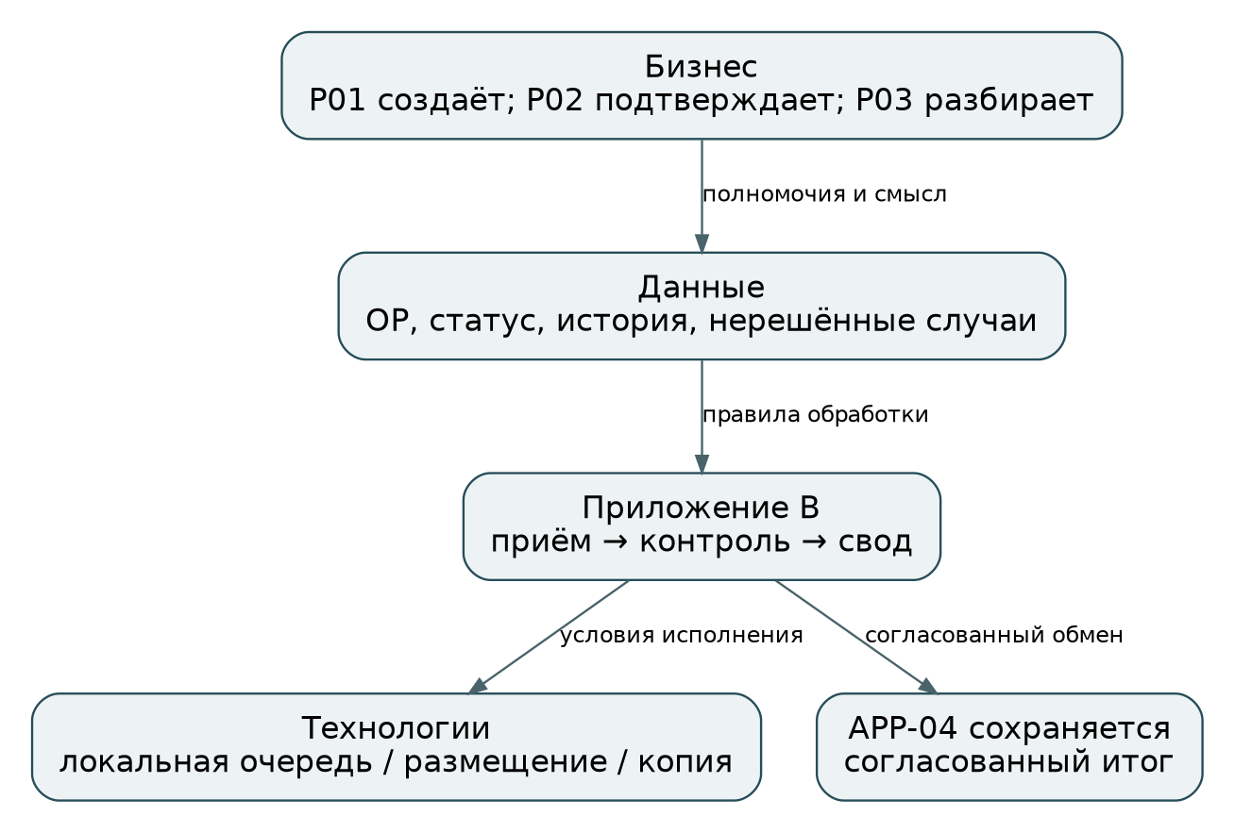
Рисунок ПЗ-11. Образец представления; редактируемая версия в Diagrams/pz11_tobe.drawio.
ADR-01 (предложено): для ограниченного пилота выбрать B при бюджете К08. Основание — REQ-01/02 и необходимость явных статусов и истории. Плюсы: воспроизводимое правило учёта, видимость исключений. Минусы: отдельное сопровождение, сложность очереди/прав. A остаётся разумной альтернативой при меньшем бюджете; его нельзя считать неверным только за отсутствие нового сервиса.

Новый случай: покажите перенос знания
Бюджет пилота снижен до 50 000 руб. Что меняется в выборе и какие требования нельзя просто вычеркнуть?
Ответ: измените конкретную строку, правило или связь и объясните последствие в 3–5 предложениях. Общий совет «усилить контроль» не заменяет изменение.

Оценка: 10 рабочих баллов
3 — обязательные ограничения применены до сравнения, C обоснованно исключён.
3 — выбор A/B содержит преимущества, ограничения и статус оценки.
2 — TO-BE согласован по четырём доменам и требованиям.
2 — новый бюджет изменяет вариант, но не подменяет обязательные свойства.

Проверка готовности
□ Все цены и времена К09 названы учебными оценками.
□ APP-04 не заменяется.
□ Есть не только новые компоненты, но и сохраняемые.
□ Выбранный вариант не назван уже внедрённым.
□ В файле показан сам результат; источники и допущения различимы. □ Есть ответ на новый случай. □ Открывается основной файл, а для ПЗ-12 — также рабочая модель.
После загрузки в СДО завершите отправку и проверьте статус. Срок и допускаемые расширения задаёт преподаватель для вашей группы.

